Шахматы –шаг в будущее.
Игра в шахматы – очень мощный инструмент полноценного развития интеллекта ребенка в игровой форме.
Шахматное творчество научит детей использовать свою смекалку и в других областях человеческой деятельности, научить думать.
Занятия в шахматной зоне «Точки роста» проводятся комбинированным способом, чередуя элементы теоретической и практической новизны с игровыми и соревновательными навыками, а также воспитательными мероприятиями. В процессе занятий шахматами дети получают целый комплекс полезных умений и навыков, необходимых для практической деятельности и жизни. На каждом из занятий прорабатывается элементарный шахматный материал с углубленной проработкой отдельных тем. Основной упор на занятиях делается на детальном изучении силы и слабости каждой шахматной фигуры, ее игровых возможностей.
Кроме этого под руководством педагога дополнительного образования Хайрутдиновой С.Я. готовят проектные работы на шахматную тематику. 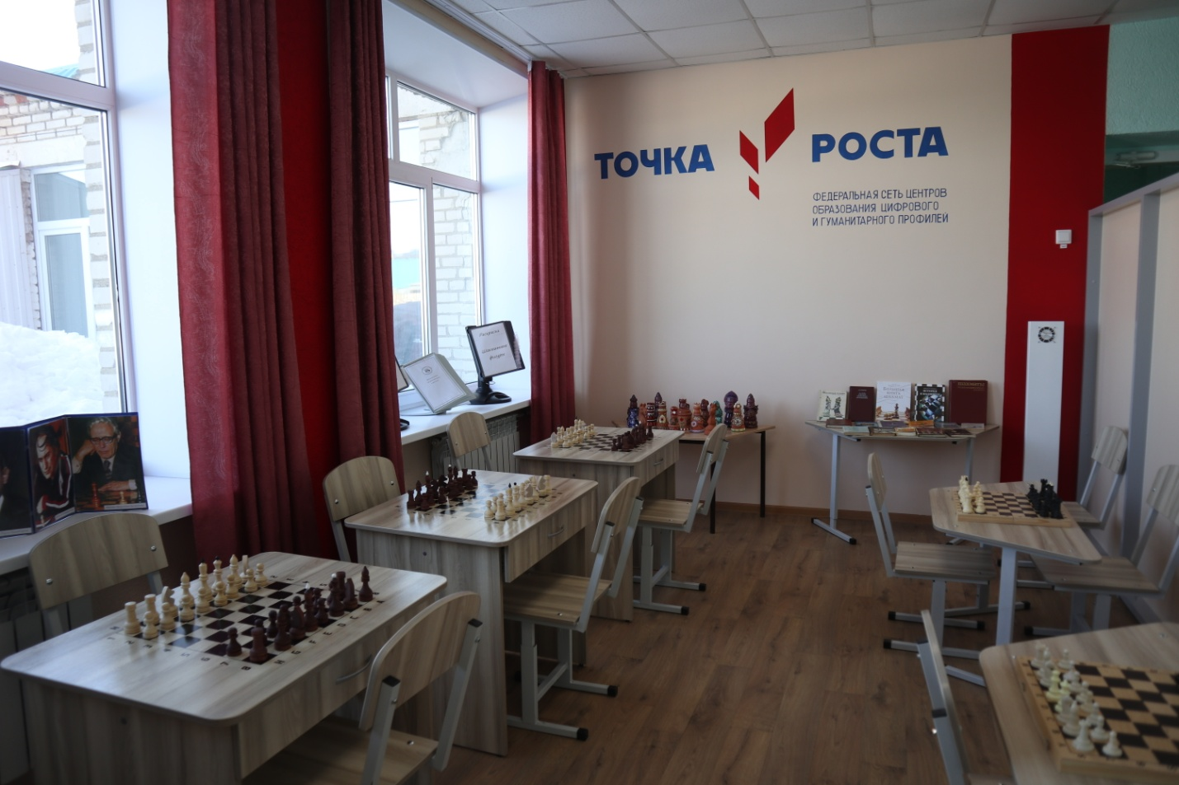

Ребята знакомятся с биографиями и заслугами чемпионов мира по шахматам разных лет.

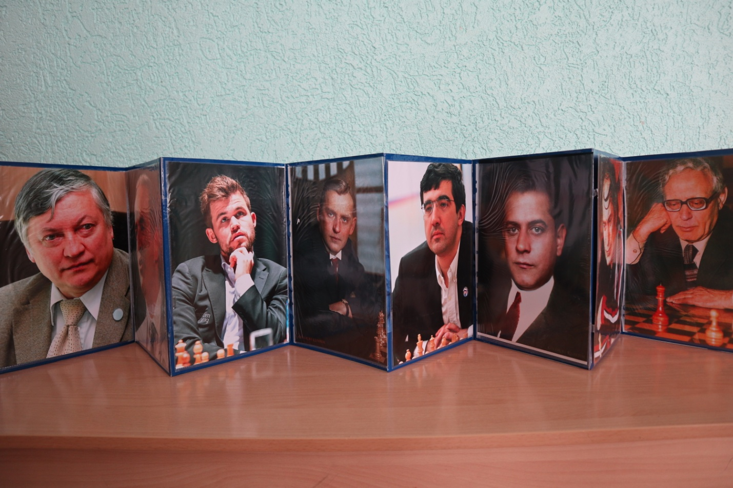

Книжная выставка
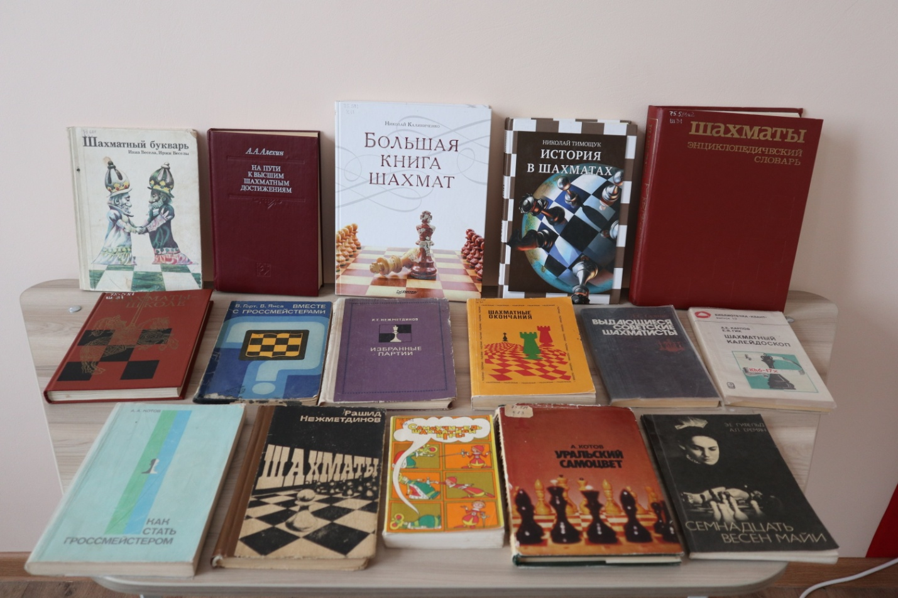

Шахматные игрушки и игры, которые сделали своими руками на кружке «Пешечка»:
-дидактические игрушки, шахматные пирамидки, разрезные шахматные картинки, шахматное лото, шахматное домино, кубики с картинками шахматных фигур

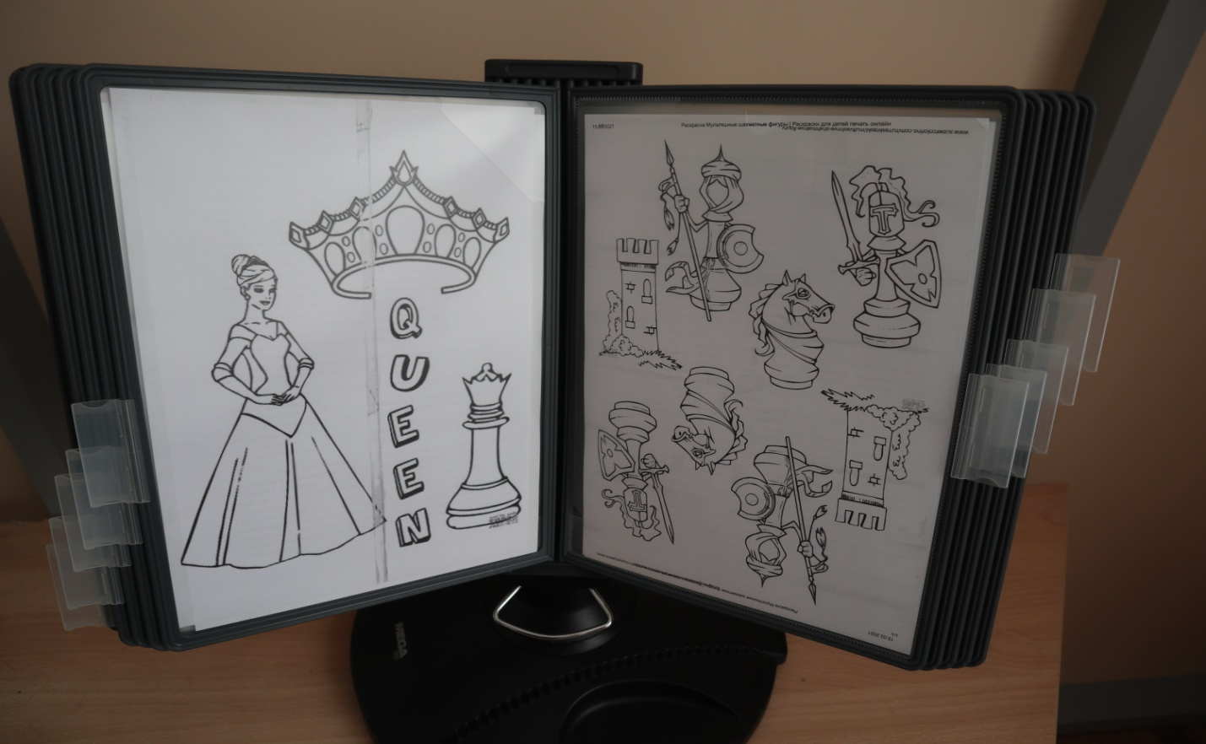

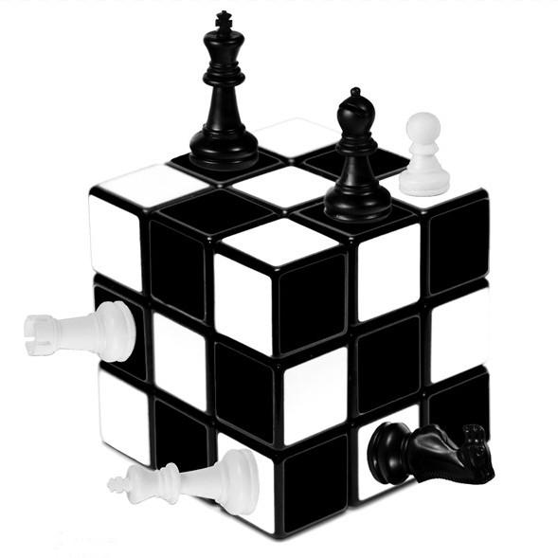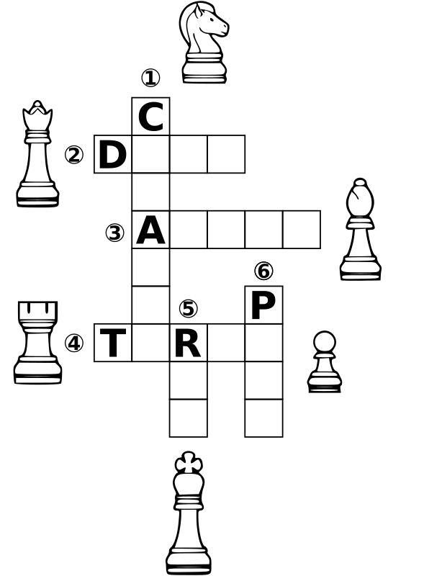

Шахматные поделки из глины, изготовленные своими руками на кружке «Умная глина»

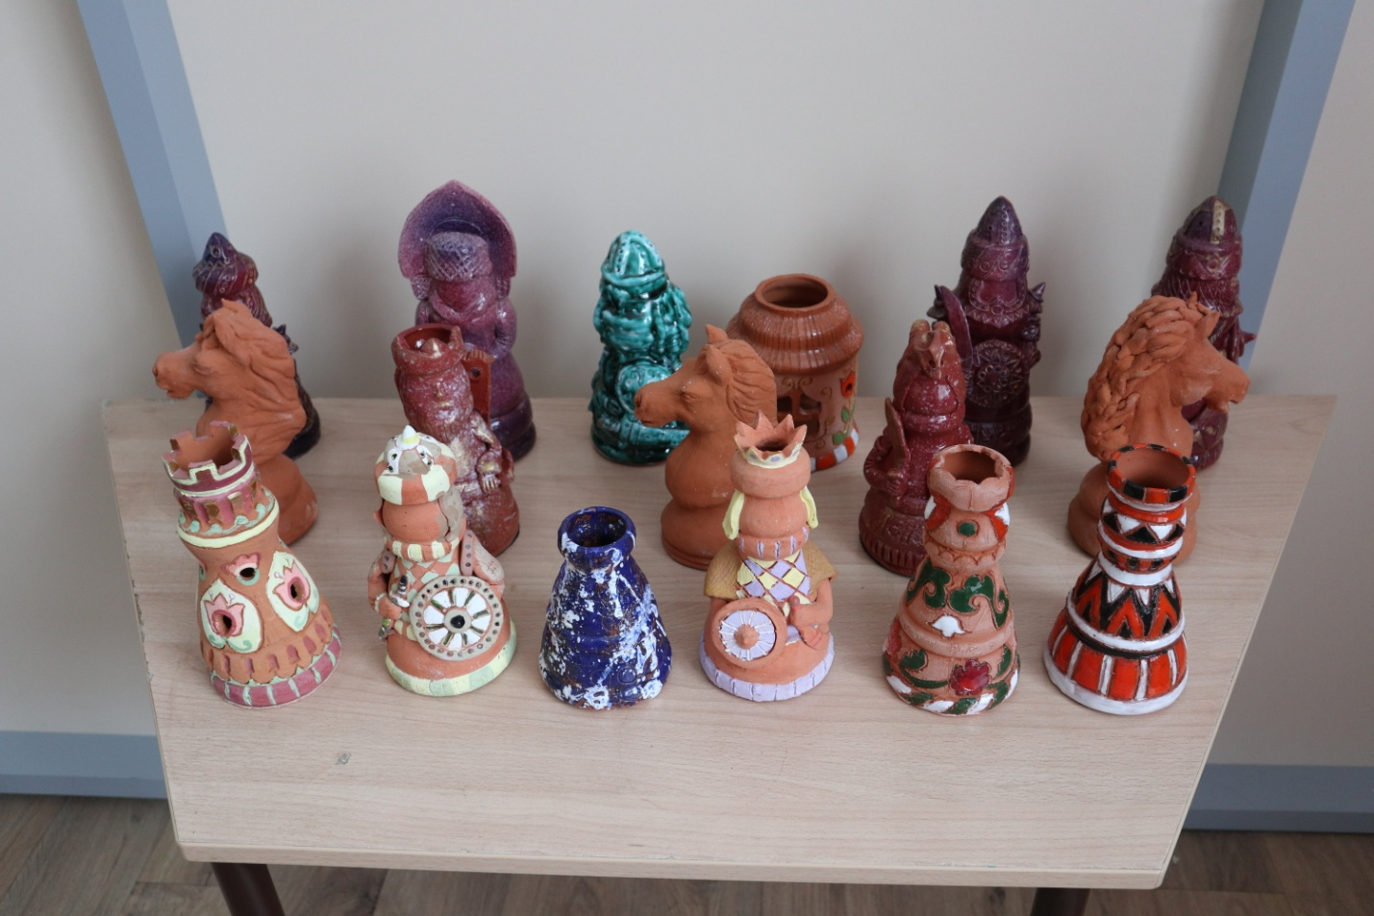 Наши достижения

